Technická specifikace
NÁZEV VEŘEJNÉ ZAKÁZKY
POŘÍZENÍ VÝUKOVÉHO NÁBYTKU NA SZŠVOŠZ
Zadavatel: | Střední zdravotnická škola a Vyšší odborná škola zdravotnická, Plzeň, Karlovarská 99
Sídlo: | Karlovarská 99, Plzeň, 323 00 |  | IČO: | 00669695
Statutární zástupce: | PhDr. Ivana Křížová, ředitelka
Druh VZ: | Dodávky | Režim VZ: | VZMR | Druh řízení: | Výběrové
DODAVATEL
Název dodavatele:
Sídlo: |  |  | IČO:
Statutární zástupce:
Kontaktní osoba:
Email: |  |  | Telefon:
Zadavatel stanovil následující technické parametry a požadavky na předmět veřejné zakázky.
Zadavatelem požaduje níže uvedenou specifikaci a technické parametry předmětu veřejné zakázky. Dodavatel je oprávněn nabídnout plnění s jinými parametry za podmínky, že se jedná o parametry objektivně lepší, resp. srovnatelně výhodnější než základní vymezení zadavatele. Méně výhodný parametr se považuje za nesplnění požadavku, ledaže se vejde do přípustné odchylky nebo se jedná o číselný přepis, který bude objasněn.
Není přípustné měnit strukturu tabulky v této příloze. Za nesplnění zadávacích podmínek bude považováno slučování, vypouštění, doplňování nebo jiná úprava stanovených položek, pokud by mohla mít za následek neporovnatelnost nabídek. Dodavatel vyplní ANO nebo NE u každého řádku, ve kterém je v levém sloupci stanoven parametr, podle toho, zda je požadavek splněn a napíše konkrétní nabízený parametr (je-li to možné). V případě zatržení „NE“ bude dodavatel vyloučen z výběrového řízení. To platí i v případě, pokud některý parametr nebude vyhovovat nebo nebude objasněn. Dodavatel předloží v nabídce snímky nebo fotografie pro každou položku 1. - 11. včetně vzorníku barev u položek, kde je výběr barvy zadavatelem požadován.
Zadavatel je oprávněn požadovat upřesnění a doplnění technické specifikace, kterou zpracoval dodavatel. V případě pochybností si může zadavatel ověřit údaje jiným způsobem, například ze strany externích odborníků. Dodavatel bude vyloučen z výběrového řízení zejména v případě, nabídne-li zboží v rozporu s požadavky zadavatele, s nevyhovujícími parametry, s rozpornými údaji v nabídce, změní-li strukturu tabulky v této příloze v rozporu s pokyny nebo neposkytne zásadní informace o nabízeném zboží.

Níže uvedený školní nábytek pol. 1. - 11. splňuje požadavky příslušných norem (ČSN EN 1729-1, ČSN EN 1729-2+A1). | ANO/NE

- Psací stůl (8 kusů)
Zadavatelem požadované minimální parametry | ANO/NE (parametr/poznámka)
- Psací stůl s kovovou podnoží  - Rozměry stolu 120 x 60 x 76 cm (délka x hloubka x výška) - mohou se lišit v rozmezí +- 4cm  - Tloušťka desky min. 18 mm, ABS hrana  - Barva desky podle výběru zadavatele  - Nohy stolu zakončené rektifikační patkou | DODAVATEL KE KAŽDÉMU PARAMETRU DOPLNÍ ANO ČI NE, ZDA NABÍZENÉ ZBOŽÍ SPLŇUJE POŽADAVEK A NAPÍŠE KONKRÉTNÍ NABÍZENÝ PARAMETR (JE-LI TO RELEVANTNÍ)

- Židle pevná stohovatelná (16 kusů)
Zadavatelem požadované minimální parametry | ANO/NE (parametr/poznámka)
- Pro výšku postavy v rozsahu 159-188cm.  - Ergonomicky tvarované sedáky a opěráky z přírodní překližky o síle min. 8 mm  - Svařená kostra židle  - Barevné provedení kovové konstrukce podle výběru zadavatele  - Nosnost min. 120 kg  - Výška sedáku 450-470 mm  - Stohovatelná židle | DODAVATEL KE KAŽDÉMU PARAMETRU DOPLNÍ ANO ČI NE, ZDA NABÍZENÉ ZBOŽÍ SPLŇUJE POŽADAVEK A NAPÍŠE KONKRÉTNÍ NABÍZENÝ PARAMETR (JE-LI TO RELEVANTNÍ)

- Židle stohovatelná se stolkem (14 kusů)
Zadavatelem požadované minimální parametry | ANO/NE (parametr/poznámka)
- Pro výšku postavy v rozsahu 159-188cm  - Ergonomicky tvarované sedáky a opěráky z přírodní překližky  - Svařená kostra židle  - Barevné provedení kovové konstrukce podle výběru zadavatele  - Nosnost min. 120 kg  - Výška sedáku 450-470 mm  - Stohovatelná židle  - Sklápěcí psací podložka na levé straně nebo pravé straně.  - Mechanismus zvedání stolku - ocelová konstrukce, rozměr stolku je min. 34,5x25cm  - Minimální nosnost stolečku je 3kg | DODAVATEL KE KAŽDÉMU PARAMETRU DOPLNÍ ANO ČI NE, ZDA NABÍZENÉ ZBOŽÍ SPLŇUJE POŽADAVEK A NAPÍŠE KONKRÉTNÍ NABÍZENÝ PARAMETR (JE-LI TO RELEVANTNÍ)

- Učitelský stůl (1 kus)
Zadavatelem požadované minimální parametry | ANO/NE (parametr/poznámka)
- Doporučené rozměry stolu min. 140 x 60 x 76 cm (délka x hloubka x výška)  - Kancelářský stůl 4 zásuvky s polovýsuvem a s centrálním zámkem  - Materiál lamino min. 18mm, ABS hrana  - Lepené spoje (kolík a lepidlo)  - Barva lamina: min. 3 druhy odstínů podle výběru zadavatele | DODAVATEL KE KAŽDÉMU PARAMETRU DOPLNÍ ANO ČI NE, ZDA NABÍZENÉ ZBOŽÍ SPLŇUJE POŽADAVEK A NAPÍŠE KONKRÉTNÍ NABÍZENÝ PARAMETR (JE-LI TO RELEVANTNÍ)

- Učitelská židle (2 kusy)
Zadavatelem požadované minimální parametry | ANO/NE (parametr/poznámka)
- Rozměry židle:  Výška sedáku: 43 - 54 cm  Šířka sedáku: min. 48 cm  Hloubka sedáku: 44-46 cm  Výška opěradla: 55 - 60 cm  Celková výška židle: 100 – 120 cm  - Ergonomický opěrák, potažený vzdušnou síťovinou a integrovanou oporu bederních obratlů  - Permanent mechanismus umožňující nastavení sklonu opěradla, který lze zajistit v jakékoliv poloze  - Fitnes-orto-sedák s kloubem pro dynamické sezení  - Hýbe se s pohybem sedícího a je pohyblivý ve třech směrech  - Výškově stavitelné područky i opěrák  - Nosnost min. 110kg  - Barva černá | DODAVATEL KE KAŽDÉMU PARAMETRU DOPLNÍ ANO ČI NE, ZDA NABÍZENÉ ZBOŽÍ SPLŇUJE POŽADAVEK A NAPÍŠE KONKRÉTNÍ NABÍZENÝ PARAMETR (JE-LI TO RELEVANTNÍ)

- Vozík 4-zásuvkový (2 kusy)
Zadavatelem požadované minimální parametry | ANO/NE (parametr/poznámka)
- Vyrobeny z ocelového plechu opatřeným práškovou barvou  - 4 otočná pogumovaná kolečka (brzděná)  - Ocelové zásuvky osazené na kuličkových výsuvech  - Výška větší zásuvky min. 190 mm  - Výška menší zásuvky min. 100 mm  - Hloubka zásuvky min. 420 mm  - Šířka zásuvky 400 mm  - Šířka min. 900 mm  - Výška min. 830 mm  - Hloubka min. 530 mm  - Barva podle výběru zadavatele. | DODAVATEL KE KAŽDÉMU PARAMETRU DOPLNÍ ANO ČI NE, ZDA NABÍZENÉ ZBOŽÍ SPLŇUJE POŽADAVEK A NAPÍŠE KONKRÉTNÍ NABÍZENÝ PARAMETR (JE-LI TO RELEVANTNÍ)

- Vozík 10-boxový (1 kus)
Zadavatelem požadované minimální parametry | ANO/NE (parametr/poznámka)
- Vozík a čílka vyrobeny z HPL laminátu  - Vrchní pracovní deska z plastu s ABS zvýšenou hranou  - Rohy vozíku chráněny plastovými kryty  - 10 zásuvek z transparentního plastu jsou umístěny v přední části vozíku  - Manipulační kovové madlo  - Kolečka otočná o Ø 75 mm, 2 brzděná  - Šířka min. 780 mm.  - Výška min. 985 mm.  - Hloubka min. 490 mm.  - Barva podle výběru zadavatele | DODAVATEL KE KAŽDÉMU PARAMETRU DOPLNÍ ANO ČI NE, ZDA NABÍZENÉ ZBOŽÍ SPLŇUJE POŽADAVEK A NAPÍŠE KONKRÉTNÍ NABÍZENÝ PARAMETR (JE-LI TO RELEVANTNÍ)

- Nástrojový vozík (2 kusy)
Zadavatelem požadované minimální parametry | ANO/NE (parametr/poznámka)
- Nástrojový vozík je vyroben z nerezové oceli  - Pracovní plocha s prolisem  - Výškově nastavitelný pomocí aretačního šroubu  - 4 otočná kolečka (2 brzděná)  - Min. zatížení: 14 kg/polici  - Rozměr plata min. 580 × 380 mm  - Barva podle výběru zadavatele | DODAVATEL KE KAŽDÉMU PARAMETRU DOPLNÍ ANO ČI NE, ZDA NABÍZENÉ ZBOŽÍ SPLŇUJE POŽADAVEK A NAPÍŠE KONKRÉTNÍ NABÍZENÝ PARAMETR (JE-LI TO RELEVANTNÍ)

- Vozík 2-zásuvkový (2 kusy)
Zadavatelem požadované minimální parametry | ANO/NE (parametr/poznámka)
- Vyrobeno z ocelového plechu opatřeným práškovou barvou  - 4 otočná pogumovaná kolečka (brzděná)  - Ocelové zásuvky osazené na kuličkových výsuvech  - Počet zásuvek 2  - Šířka min. 590 mm  - Výška min. 880 mm  - Hloubka min. 420 mm  - Barva podle výběru zadavatele | DODAVATEL KE KAŽDÉMU PARAMETRU DOPLNÍ ANO ČI NE, ZDA NABÍZENÉ ZBOŽÍ SPLŇUJE POŽADAVEK A NAPÍŠE KONKRÉTNÍ NABÍZENÝ PARAMETR (JE-LI TO RELEVANTNÍ)

- Žákovský 2místný PC stůl (9 kusů)
Zadavatelem požadované minimální parametry | ANO/NE (parametr/poznámka)
- Kabelová průchodka  - Žlab pro vedení kabeláže  - Držák na PC  - Výsuv na klávesnici  - Clona  - Rozměr 180 x 60 cm (+-5cm)  - Výška stolu číslo 76cm (+-3cm)  - Provedení desky ltd min.18 mm  - Ocelová konstrukce min. 30x30 mm  - Rektifikační patky pro vyrovnání nerovností podlahy  - Barevné provedení kovové konstrukce a desky podle výběru zadavatele | DODAVATEL KE KAŽDÉMU PARAMETRU DOPLNÍ ANO ČI NE, ZDA NABÍZENÉ ZBOŽÍ SPLŇUJE POŽADAVEK A NAPÍŠE KONKRÉTNÍ NABÍZENÝ PARAMETR (JE-LI TO RELEVANTNÍ)

- Žákovská židle (17 kusů)
Zadavatelem požadované minimální parametry | ANO/NE (parametr/poznámka)
- Plastová žákovská židle na pístu s ergonomicky tvarovaným sedákem a opěrákem  - Velikost židle na postavu 159-188cm  - Výška sedáku 360-480mm  - Materiál židle odolný polypropylen  - Ocelová konstrukce  - Pětiramenný kříž s kluzáky  - Barva židle podle výběru zadavatele | DODAVATEL KE KAŽDÉMU PARAMETRU DOPLNÍ ANO ČI NE, ZDA NABÍZENÉ ZBOŽÍ SPLŇUJE POŽADAVEK A NAPÍŠE KONKRÉTNÍ NABÍZENÝ PARAMETR (JE-LI TO RELEVANTNÍ)

Zadavatel poskytuje následující ilustrační fotografie k položkám č. 1-11. Zadavatel těmito fotografiemi úmyslně neodkazuje na konkrétní výrobky a konkrétní výrobce. Tyto fotografie slouží pouze pro znázornění požadavků zadavatele dle výše uvedené technické specifikace, která je závazná a jejíž splnění bude zadavatel požadovat. Splnění technické specifikace nebude spočívat v naplnění totožného vzhledu dle níže uvedených ilustračních fotografií.

Položka č. 1

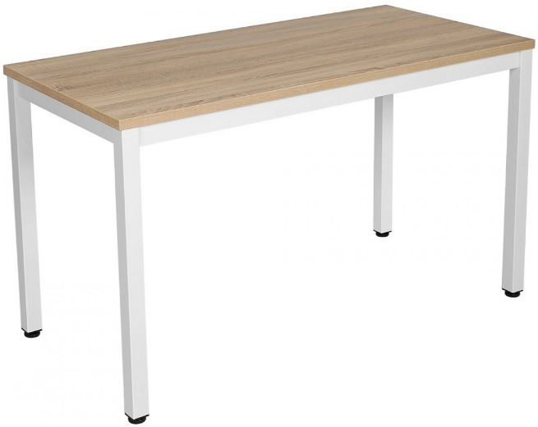
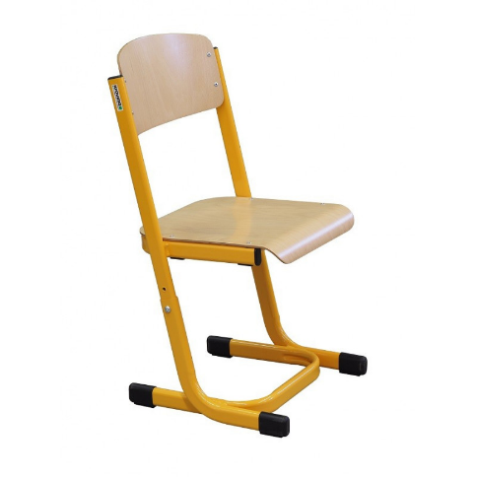
Položka č. 2

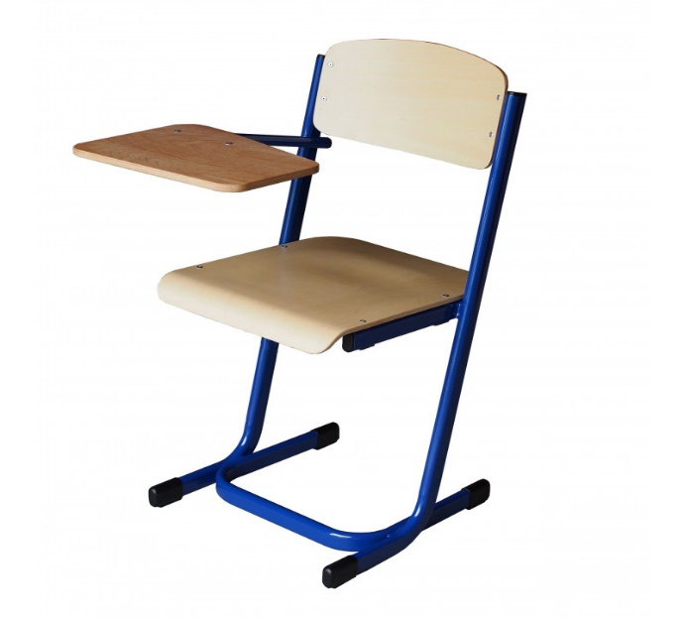
Položka č. 3

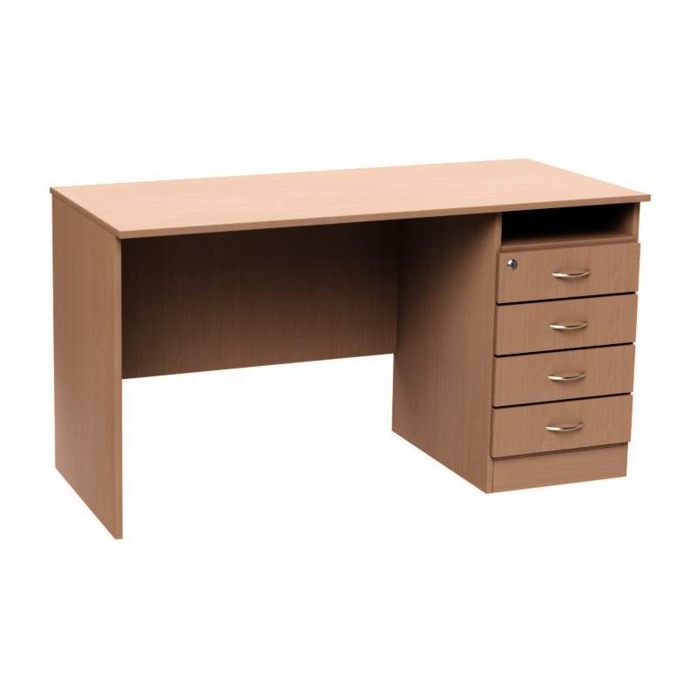
Položka č. 4

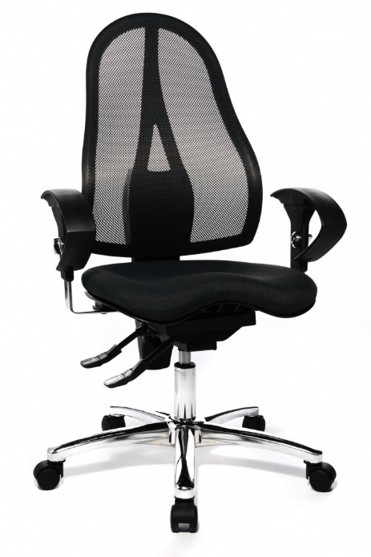
Položka č. 5

Položka č. 6
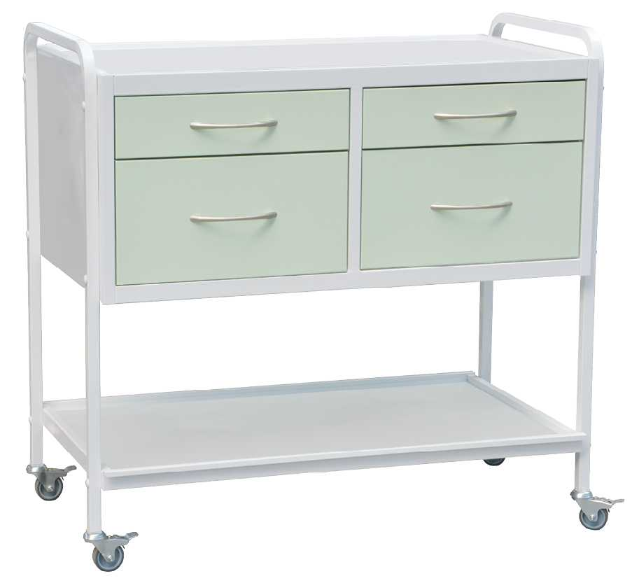

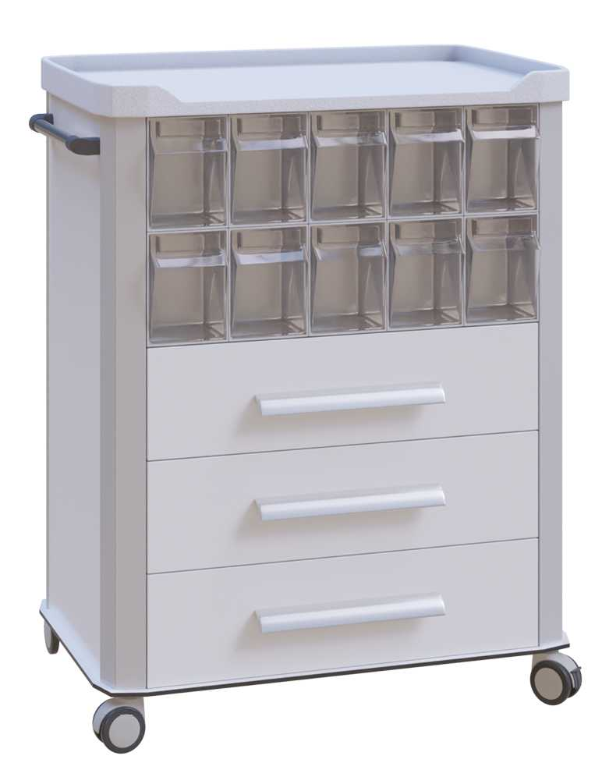
Položka č. 7

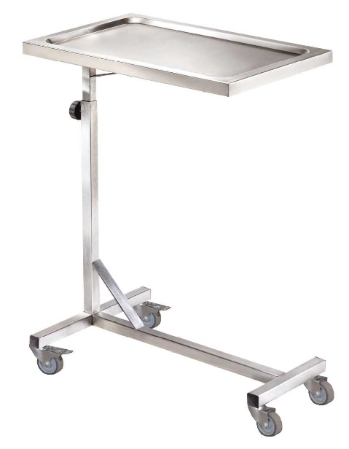
Položka č. 8

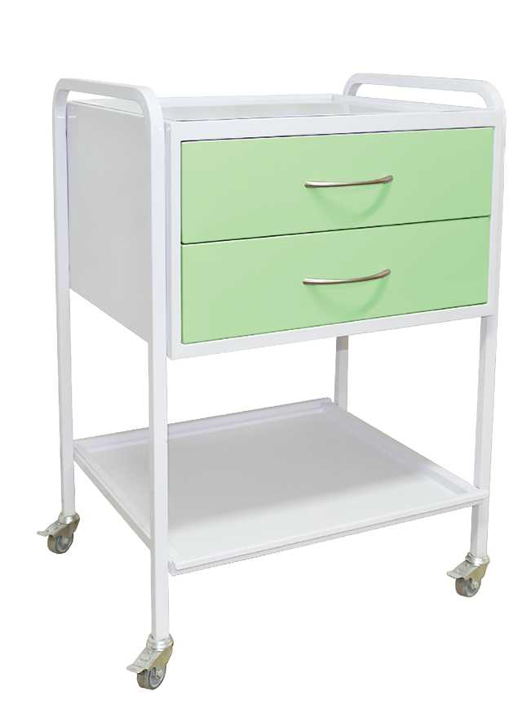
Položka č. 9

Položka č. 10
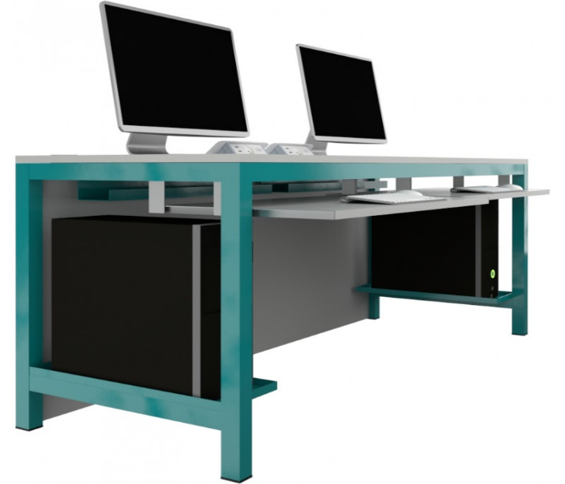

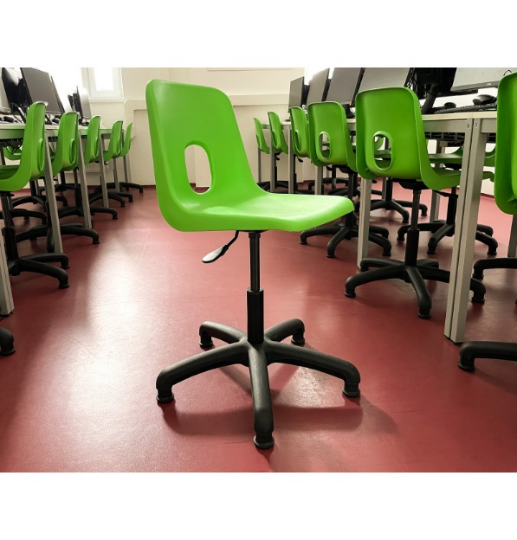
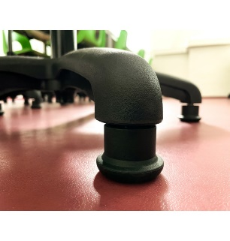
Položka č. 11

